Резюме
ГЕБКО представляет собой совместную программу МГО и МОК под руководством Совместного руководящего комитета ГЕБКО МГО-МОК, состоящего из представителей МГО и МОК, при поддержке Технического подкомитета по картированию океана, Подкомитета по названиям элементов подводного рельефа, Подкомитета по региональному подводному картированию, Подкомитета по коммуникациям, информационно-просветительской деятельности и привлечению общественности, а также Подкомитета по образованию и подготовке. При необходимости созываются дополнительные специальные рабочие группы. Благодаря работе своих органов ГЕБКО создает и дает доступ к ряду продуктов и наборов батиметрических данных, включая наборы батиметрических данных с координатной привязкой, цифровой атлас ГЕБКО, Карту мира ГЕБКО, а также Справочник названий элементов подводного рельефа и Справочник ГЕБКО. ГЕБКО поддерживает работу всеобъемлющего веб-сайта по адресу: http://www.gebco.net. В Приложении I представлена информация о текущем руководстве ГЕБКО.
Предлагаемое(-ые) решение(-я) представлено(-ы) в Документе о принятых и предлагаемых мерах (документ IOC/A-33/2 Prov.) под номером A-33/Dec.4.3. Ассамблее МОК предлагается принять во внимание эти разработки.

Введение
- Деятельность ГЕБКО началась в 1903 году и продолжится после 2030 года. И хотя программа ГЕБКО на протяжении всей своей долгой истории и до недавнего времени называлась проектом ГЕБКО, имеет смысл начать называть ее программой ГЕБКО.
- В течение периода, освещенного в настоящем докладе, сохранялся постоянный и растущий интерес к здоровью и состоянию океана со стороны многочисленных правительств, международных и благотворительных организаций, а также со стороны общества в целом. Повышенное осознание и внимание всего мира к проблемам океана и связанным с ним темам, вызванные рядом важных инициатив, таких как Повестка дня ООН в области устойчивого развития на период до 2030 года, Парижское соглашение в рамках Рамочной конвенции ООН об изменении климата, Сендайская рамочная программа по снижению риска бедствий на 2015-2030 гг., Десятилетие ООН, посвященное науке об океане в интересах устойчивого развития (2021-2030 гг.), и недавний, первый в истории Договор ООН о ресурсах открытого океана (БПНЮ), все это подчеркнуло отсутствие всеобъемлющего глобального батиметрического охвата, который считается основополагающим элементом для достижения целей этих инициатив. В центре этого внимания оказался проект Фонда «Ниппон»/ГЕБКО «Морское дно-2030» («Морское дно-2030»), стартовавший в феврале 2018 и ставший одобренной программой Десятилетия ООН. Проект «Морское дно-2030» способствовал возникновению глобального движения по поиску новых наборов данных, которые могли бы дополнить доступные на сегодняшний день батиметрические данные при этом Центр сбора и обработки данных для цифровой батиметрии МГО был выбран в качестве предпочтительного хранилища для необработанных данных. Долгосрочная программа ГЕБКО, ранее редко упоминавшаяся или признаваемая участниками из вышеупомянутых направлений деятельности, выиграла от такого повышенного осознания и внимания, что было в дальнейшем отражено в ежегодно обновляемой сетке ГЕБКО. По состоянию на июнь 2024 года непосредственно измеренные батиметрические данные с координатной привязкой, предоставленные ГЕБКО, охватывают 26,1 % Мирового океана. Это означает, что для почти трех четвертей океанов нам не хватает фундаментальных знаний, необходимых для устойчивого развития наших океанов, а значит и нашей планеты.

Совещания соответствующих органов ГЕБКО

Руководящий комитет ГЕБКО
- 40-е совещание Руководящего комитета ГЕБКО (РКГ) состоялось в Секретариате МГО в Монако с 7 по 10 ноября 2023 года. Оно было проведено в прежнем формате: заседания в течение одной недели, в том числе один день заседаний подкомитетов, двухдневный симпозиум «Map the Gaps» и двухдневное заседание РКГ.
- РКГ заслушал краткие доклады подкомитетов и рабочих групп и одобрил выполненную ими работу. РКГ также получил доклады ключевого персонала, осуществляющего функции от лица ГЕБКО, а также доклады головных органов – МГО и МОК – об их деятельности с момента предыдущего совещания.
- Прежде всего, РКГ утвердил первую Стратегию ГЕБКО на 2023–2030 гг., которая будет служить руководством для подкомитетов ГЕБКО. Кроме того, РКГ утвердил доклад «Обзор управления ГЕБКО» в качестве модели текущей, комплексной и естественно построенной организации ГЕБКО с определением ключевых областей для улучшения.
- На межсессионном совещании РКГ в апреле 2024 года состоялось обсуждение проекта дискуссионного документа о потенциальной будущей организации Руководящего комитета ГЕБКО. Было решено продолжить работу над этим документом в рамках реализации как Стратегии ГЕБКО, таки и Обзора управления.
- РКГ также оценил текущую финансовую ситуацию в связи с предлагаемыми запланированными проектами. Комитет рассмотрел бюджетные предложения от своих вспомогательных органов и утвердил предложенные ассигнования.
- Участникам РКГ также напомнили, что на РКГ40 было упомянуто о завершении второго и последнего срока Марции Ровере в РГК в 2024 году, а также о завершении ее 3-годичного срока в РКГ в 2023 году. На РКГ40 было решено, что Марция продолжит работу в течение еще одного года из второго 3-годичного срока в РКГ до тех пор, пока не уйдет в отставку на РКГ41. РКГ поблагодарил Марцию за ее преданность и приверженность делу РКГ.
- Затем участникам РКГ напомнили, что на РКГ40 было упомянуто о завершении первого 3-годичного срока Эверта Флиера на посту Председателя РКГ в 2023 году, а также о завершении его первого 5-летнего срока в качестве члена РКГ в 2024 году. Было решено избрать его на пост Председателя РКГ еще на один год до 2024 года, когда он будет назначен на второй 5-летний срок в РКГ.
- В отсутствие других кандидатур Эверт Флиер был одновременно утвержден на второй пятилетний срок в качестве члена РКГ и на второй 3-леиний срок в качестве Председателя РКГ.
- Межсессионное совещание РКГ состоялось в формате видеоконференции 3 апреля 2024 года. Оно утвердило окончательные версии Стратегии ГЕБКО и Обзора управления для представления на 16-м совещании Межрегионального координационного комитета МГО (VRRV) и 57-м совещании Исполнительного совета МОК.
- 41-е совещание Руководящего комитета ГЕБКО (РКГ41) состоялось в Tanoa International Hotel в Нанди (Фиджи) с 4 по 8 ноября 2025 года. Трехдневное совещание завершило 6-е Совещание по картированию Тихого океана, организованное проектом Фонда «Ниппон»/ГЕЕБКО «Морское дно-2030». ГЕБКО впервые провела свои совещания в островном государстве Тихого океана. Широкое взаимодействие сообщества ГЕБКО и представителей островных государств Тихого океана, которому в большой мере способствовала соответствующая региональная группа проекта «Морское дно-2030», оказалось очень успешным и ценным для всех участников.
- Основное внимание РКГ41 было уделено продвижению разработки плана реализации Стратегии ГЕБКО и Обзора управления. Для этого РКГ выполнил подробный SWOT-анализ 5 основных элементов Стратегии и согласовал процесс реализации. Председателю Технического подкомитета по картированию океана было поручено возглавить группу проекта для дальнейшего уточнения плана и представить доклад о достигнутом прогресса на следующем межсессионном совещании РКГ в начале 2025 года.
- РКГ также снова рассмотрел текущую финансовую ситуацию в связи с предлагаемыми запланированными проектами, оценил бюджетные предложения от своих вспомогательных органов и утвердил предложенные ассигнования. После этого был согласован план работы на 2025 год.
- Было отмечено, что на данный момент имеется 3 вакантные должности членов РКГ, назначаемых МГО. Поэтому было решено перенести выборы заместителя председателя на РКГ42.
- Межсессионное совещание РКГ состоялось 10 апреля 2025 г. в формате видеоконференции. Подкомитеты и другие заинтересованные лица представили свои обновления. Председатель Рабочей группы по реализации стратегии проинформировал РКГ о ходе выполнения плана и представил график его завершения. Было решено, что 42-е совещание РКГ состоится в Виктории (Британская Колумбия, Канада). В завершение прошло обсуждение докладов 17-го совещния Межрегионального координационного комитета МГО (МККМ) и 33-й сессии Ассамблеи МОК.
Подкомитет по названиям элементов подводного рельефа (ПКНПР)
- ПКНПР было поручено подобрать названия для элементов подводного рельефа для продуктов программы ГЕБКО и международных навигационных карт. Эти названия, также широко используемые в научных публикациях, доступны в Справочнике названий элементов подводного рельефа (www.gebco.net > Data and products (Данные и продукты) > Undersea feature names (Названия элементов подводного рельефа) > view and download (посмотреть и скачать).
- В 2023 году ПКНПР рассмотрел в общей сложности 334 предложения по названиям элементов подводного рельефа, большинство из которых представляли собой повторные предложения предыдущих совещаний, содержащие исправления и дополнительные сведения. Большая часть этих предложений касалась элементов, расположенных в Южно-Китайском море, что вызвало решительные заявления представителей прибрежных государств в отношении их прав на названия в пределах спорных исключительных экономических зон (ИЭЗ) и расширенного континентального шельфа (РКШ). Во время совещания ПКНПР-35.2 была достигнута договоренность о том, что все решения будут приниматься на основании существующих Правил процедуры и Руководящих указаний, несмотря на их присущую им неопределенность. Из предложенных 334 названий были приняты 263. Некоторые были отклонены по техническим причинам, другие были отложены для дальнейших консультаций из-за перекрывающихся заявок на наименование. В отношении этих нерешенных случаев ПКНПР призвал подать совместные предложения на следующем совещании. В завершение ПКНПР35.2 председатель д-р Хён-Чул Хан ушел в отставку, а заместитель председателя д-р Ясухико Охара принял на себя роль исполняющего обязанности председателя.
- Заседание ПКНПР36 состоялось в ноябре 2023 года в Вуллонгонге (Австралия) в Австралийском гидрографическом управлении. В ходе этой встречи была создана Подгруппа ПКНПР по наименованиям-2030 для содействия модернизации процесса наименования. Целью этой инициативы является разработка новой модели номенклатурного обозначения, включающей уникальные идентификаторы географического объекта и позволяющей использовать многоязычные атрибуты именования для одного объекта.
- В марте 2024 г. была утверждена новая статья (2.11) Круга ведения и Правил процедуры ПКНПР. Эта поправка ввела ограничение на количество предложений, рассматриваемых на каждом пленарном заседании, ограничив их 250 в общей сложности и 25 на страну. Кроме того, подача предложений в отношении элементов подводного рельефа в Южно-Китайском море осталась приостановленной.
- Заседание ПКНПР37, организованное Корейским институтом геологии и минеральных ресурсов (KIGAM) и Корейским гидрографическим и океанографическим агентством (KHOA), состоялось с 24 по 28 июня 2024 г. в городе Чеджу (Республика Корея). В результате новых ограничений и текущей приостановки подачи предложений по Южно-Китайскому морю количество заявок значительно сократилось по сравнению с ПКНПР36 до 140 рассмотренных предложений. Из них 108 были приняты (некоторые с небольшими изменениями в общем термине), четыре были отложены до получения дополнительной информации, а 28 были отклонены. Подгруппа ПКНПР по наименованиям-2030 отчиталась о заменом прогрессе, включая создание своего Круга ведения, налаживание связей с Международным астрономическим союзом для сравнения передового опыта и приветствие новых членов из таких организаций, как Marine Regions, НОАА и Канада. Подгруппе была поручена разработка модели данных названий элементов подводного рельефа, соответствующей S-100, для представления на ПКНПР-38. Кроме того, ПКНПР отметил подписание председателем ПКНПР Плана реализации проекта Десятилетия науки об океане Канадой/ГЕБКО в отношении названий элементов подводного рельефа, ранее представленного Канадой на ПКНПР-36.
- Заглядывая вперед, ПКНПР приветствовал предложение Индонезии по проведению ПКНПР-38 на Бали с 10 по 14 ноября 2025 г., при этом все приготовления будут возложены на Индонезийское гидрографическое управление (Pushidrosal).
Технический подкомитет по картированию океана (ТПККО)
- За последний год ТПККО провел одно виртуальное совещание (ТПККО-41), которое состоялось 10 сентября 2024 г. Члены ТПККО утвердили план работы на 2024-2025 гг. Во время совещания было отмечено, что координатная сетка ГЕБКО не имеет на данный момент официальной ссылки на публикацию. Об этом было сообщено на РКГ41. Тогда же было принято решение о проведении исследования, целью которого является рассмотрение возможности включения спецификации продукта сетки ГЕБКО в S-100 и, в частности в рамках серии S-300, предназначенной специально для продуктов, связанных с МОК.
- В настоящее время ТПККО, в дополнение к текущей вспомогательной деятельности, выполняет следующие задачи.
Формат универсального датчика
- ТПККО запустила проект по поощрению использования общего формата универсального датчика для батиметрических измерений. Целью проекта является пропаганда ценности сохранения и распространения обработанных данных в формате данных универсального датчика в архив(-ы) с помощью технических документов и презентаций. Это также будет способствовать техническим обсуждениям, направленным на решение проблем с существующим форматом универсального датчика для обеспечения достоверности существующих архивных данных, а также определение и поддержку разработки дополнительных инструментов и преобразователей для облегчения преобразования достоверных данных в различные форматы. Дополнительный бюджет в размере 25 тыс. был выделен для выполнения этой работы через финансирование проекта «Морское дно-2030».
Дискретные глобальные сетевые системы
- После завершения технико-экономического обоснования для дискретных глобальных сетевых систем в 2023 году ответственная рабочая группа продолжила преобразование сетки ГЕБКО на основе идентификаторов типа в систему H3. Полученный набор данных был использован для расчета статистика охвата, которая сравнивалась с годовой статистикой проекта «Морское дно-2030». Разница оказалась в ожидаемом диапазоне, что подтвердило потенциал сетевой системы Н3. Следующим шагом станет преобразование сетевой системы ГЕБКО и интеграция сетевых систем с переменным разрешением.
Интеграция направлений работы, имеющих отношение к рациональному использованию картографических ресурсов,
Слой Data-Nodata и деятельность, связанная с метаданными.
- ТПККО интегрировал работу Рабочей группы по рациональному использованию картографических ресурсов в направления работы, вытекающие из Видения сообщества (см. доклад за 2023 г.). Подробный план проекта теперь доступен для разработки Службы метаданных для глобального батиметрического охвата.
- После выпуска схемы метаданных рабочая группа по внедрению метаданных рассмотрит возможности использования схемы для улучшения общего рабочего процесса и качества батиметрического канала к Центру сбора и обработки данных для цифровой батиметрии в целом и сетевой системе ГЕБКО в частности. Технология будет оптимизирована и, при необходимости, разработана в целях поддержки.

Погружения глубоководных буев «Арго»
- Предполагается, что направление работы, связанное с глубоководными буями «Арго», придет к заключению о возможности использования данных, полученных в результате погружений буев «Арго», для калибровки сетевой системы ГЕБКО. Эта работа ведется уже давно, однако впервые значения глубин, полученные в результате погружений глубоководных буев «Арго», были использованы для цифровой сетевой системы ГЕБКО-2024.
Последующая деятельность по итогам дня отрасли 2023 года и рабочих совещаний ТПККО/Центра сбора и обработки данных для цифровой батиметрии
- День отрасли и рабочие совещания ТПККО/Центра сбора и обработки данных для цифровой батиметрии, организованные в 2023 году, позволили составить длинные перечни целей и мероприятий. Для его преобразования в управляемые направления деятельности ТПККО было проведено совещание в Боулдере (США). По итогам совещания были составлены подробные планы работы для различных целей, перечисленных в плане работы ТПККО.
Справочник
- Справочник представляет собой официальную публикацию МГО. Его ведение оказалось сложной задачей ввиду нехватки авторов. Должность председателя редакционного совета на данный момент остается вакантной. ТПККО не удалось найти нового кандидата в 2024 году. Это вызвало обсуждения о будущем Справочника, и, чтобы предоставить РКГ ответы, ТПККО назначил временного председателя (Тьерри Шмитта, SHOM, Франция), который проведет опрос заинтересованных сторон ГЕБКО в 2025 году.
Срок полномочий председателя и заместителя председателя
- Первый срок нынешних председателя (г-н Джордж Споэльстра, Нидерланды) и заместителя председателя (г-жа Федерика Фольини, Италия) закончился в 2024 году. Согласно Кругу ведения ТПККО в сентябре прошлого года на 41-м заседании ТПККО было сделано объявление. На сегодняшний день не было получено ни одной кандидатуры председателя и заместителя председателя. Нынешние председатель и заместитель председателя были готовы продолжить свою работу в течение следующего срока (2025-2028 гг.), что было подтверждено на РКГ41.
Подкомитет по региональному подводному картированию (ПКРПК)
- В 2024 году Подкомитет по региональному подводному картированию (ПКРПК) продолжил работу по укреплению сотрудничества с проектом «Морское дно-2030», сосредоточив свое внимание на более глубоком взаимодействии с региональными картографическими инициативами. Ключевым приоритетом осталась интеграция региональных усилий по составлению в сетевую систему ГЕБКО.
- ПКРПК активно содействовал скоординированному участию в заседаниях МГО и МОК, в результате которого презентации ГЕБКО/«Морское дно-2030» и/или «Краудсорсигновая батиметрия» (КСБ) были представлены на 15 из 16 заседаний Региональной гидрографической комиссии (РГК). ПКРПК также активно сотрудничал с РГ КСБ МГО для определения координаторов по проекту «Морское дно-2030»/КСБ для РКГ. В настоящий момент подтверждены координаторы для 15 из 16 РГК. Продолжаются поиски координатора для оставшегося региона.
- Заглядывая в 2025 г., ПКРПК стремится усилить коммуникацию и обеспечить координаторам дополнительную поддержку, желая расширить взаимодействие и их участие в будущих совещаниях РГК. Кроме того, опираясь на успех координаторов КСБ в РГК, ПКРПК взаимодействует с МОК и РГ КСБ в целях создания аналогичных позиций координаторов в рамках региональных структур МОК. ПКРПК также поддерживает крепкие связи с РГ КСБ, посещая ее ежегодные и межсессионные заседания.
- Интернет-приложение, размещенное на веб-странице ПКРПК, остается активным и служит инструментом для сбора информации о приоритетах картирования и поддержки будущих усилий по планированию.
- ПКРПК провел несколько технических совещаний с ТПККО и партнерами проекта «Морское дно-2030» для анализа возможностей координации и предстоящих инициатив. Подкомитет продолжает делиться научным и региональным опытом, а также оказывает информационно-просветительскую поддержку директору проекта «Морское дно-2030», региональным центрам сбора и координации данных (РЦСКД) и Глобальному центру сбора и координации данных (ГЦСКД). ПКРПК назначил Шерин Шарму координатором по проекту «Морское дно-2030» для дальнейшего укрепления сотрудничества между группами. ПКРПК тесно сотрудничала с ГЦСКД «Морское дно-2030» для обновления показателей полноты картирования и ведения региональной веб-страницы картографических мероприятий ПКРПК, а также для предоставления обновленной статистики ​​соответствующим РГК.
- Члены ПКРПК внесли свой вклад в анализ проекта Сетевой системы ГЕБКО-2024 посредством интернет-приложения еще до его выпуска. Кроме того, ПКРПК координировал участие выпускников в Программе подготовки Фонда «Ниппон»/ГЕБКО в целях расширения глобального охвата контроля качества. Отзывы были собраны и переданы в ГЦСКД для поддержки региональной осведомленности и улучшения данных.
- Способствуя более тесному сотрудничеству между подкомитетам, ПКРПК взаимодействовал с другими подкомитетами ГЕБКО для согласования практик отчетности, координации планов работы и избегания дублирования усилий. Председатели и заместители председателей различных подкомитетов провели три совещания для усиления синергизма и стратегического планирования.
- Подкомитет принял участие в продолжающемся обзоре управления и стратегических документов ГЕБКО посредством сотрудничества с РКГ и внес реальный вклад в рабочие совещания на тему «Реализация Видения сообщества ГЕБКО».
- Ежегодное совещание ПКРПК в 2024 году состоялось 29 октября в виртуальном формате. После совещания Руководящего комитета ГЕБКО, состоявшегося в Фиджи, были назначены три новых члена ПКРПК: два из Тихоокеанского региона и один из Европы, которые привнесли дополнительный опыт и усилили региональное представительство.
- В рамках текущего перехода к более совместному цифровому рабочему пространству ПКРПК начал переводить свои операции в Google Workspace. Был создан соответствующий список почтовой рассылки ПКРПК, призванный поддержать внутренние коммуникации.
- Состав подкомитета был пересмотрен и обновлен в соответствии с Кругом ведения ПКРПК. Список активных членов был обновлен и опубликован на веб-сайте ГЕБКО. Продолжается обновление веб-страниц ПКРПК для обеспечения доступности актуальной и релевантной информации для более широкого сообщества.
Подкомитет по коммуникациям, информационно-просветительской деятельности и привлечению общественности (ПКИДПО)
- На 41-м совещании Руководящего комитета ГЕБКО было решено перевести ПКИДПО в неактивное состояние и в процессе реализации стратегии ГЕБКО рассмотреть, как лучше всего организовать коммуникации, информационно-просветительскую деятельность и привлечение общественности к ГЕБКО в будущем.

Подкомитет по образованию и подготовке (ПКОП)
- ПКОП продолжает свою работу над планом работы на первый год с некоторыми небольшими дополнениями на второй год. Она включает деятельность по расширению членства ПКОП за пределы тех организаций, которые уже участвуют в сообществе ГЕБКО. ПКОП продолжает привлекать внимание профессионалов в сфере картирования за пределами сообщества ГЕБКО, стремясь к дельнейшему наращиванию потенциала в разработке образовательных предложений, отвечающих целям и задачам ГЕБКО. Предстоит набор новых членов и мобилизация членов для популяризации важной работы подкомитета. Всеобъемлющие цели по выявлению, наращиванию и продвижению глобального потенциала в сфере образования по картированию океана будут отлично служить целям ГЕБКО. Разработка перечня различных международных и национальных групп, реализующих программы по наращиванию потенциала в области картирования морского дна и осуществляющих анализ пробелов для определения роли, которую ГЕБКО и ПКОП могут сыграть в продвижении этих программ.
- В 2024 году ПКОП будет стремиться способствовать публикациям ГЕБКО и содействовать использованию и усвоению этих публикаций образовательными учреждениями в качестве основных учебных документов, содержащих и популяризующих цели и задачи ГЕБКО.
- Поскольку ПКОП является новым подкомитетом, предстоит проделать значительную работу по его развертыванию и интеграции с работой других подкомитетов ГЕБКО.
- Ниже приведен отчет о программе обучения Университета Нью-Гэмпшира/ Фонда «Ниппон»/ ГЕБКО. Идут предварительные обсуждения обзора управления программой внутри ГЕБКО и структуры, которая могла бы предусматривать включение расширенной программы. Разработка структуры управления и Совместного круга ведения ПКОП и Программы обучения Фонда «Ниппон»/ГЕБКО в Университете (УНГ) занимает верхнюю позицию в списке приоритетов ПКОП в этом году.
Программа подготовки ГЕБКО (входящая сегодня в РП ПКОП)
- Программе подготовки исполняется в этом году 20 лет. Курс уже прошли 120 выпускников из 50 прибрежных государств, включая 7 студентов, которые сейчас обучаются в УНГ. Программа подготовки вернулась к очному, доковидному формату занятий и лабораторных работ. Рост количества обучающихся до 7 студентов в этом году связан с задержку в получении студенческих виз из-за пандемии и отсрочкой, потребовавшейся в результате запоздалого оформления виз.
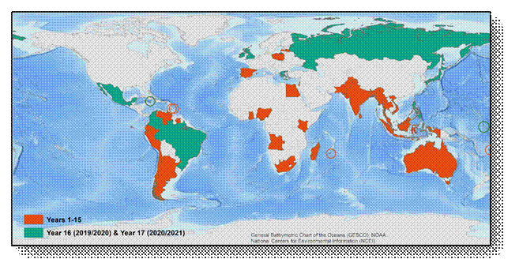Распределение выпускников Программы обучения Фонда «Ниппон»/ГЕБКО (годы с 1 по 19)
Работа Центра сбора и обработки данных для цифровой батиметрии МГО
- С момента своего создания Центр сбора и обработки данных для цифровой батиметрии (ЦДЦБ) МГО превратился в значимое хранилище для цифровой батиметрии океана и используется государствами-членами МГО и другими сообществами, связанными с наукой об океане. ЦДЦБ МГО размещается в Национальном управлении по исследованию океанов и атмосферы (США) с его любезного согласия в интересах государств-членов МГО.
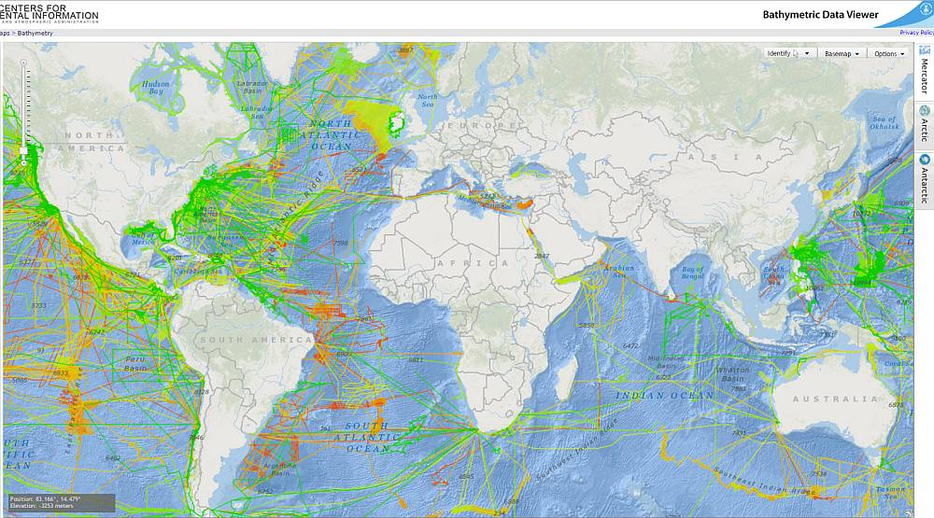

Интерфейс веб-карты ЦДЦБ МГО
- Хранилище данных ЦДЦБ МГО содержит данные зондирования океана, полученные гидрографическими, океанографическими и прочими судами во время исследований или во время перехода. Эти данные используются для создания улучшенных и максимально всеобъемлющих батиметрических карт и сеток, в частности, в поддержку программы ГЕБКО. Батиметрические данные, хранящиеся в ЦДЦБ МГО, можно просмотреть/отфильтровать, используя интерфейс веб-карты, и бесплатно скачать. Интерфейс карты доступен по адресу: https://maps.ngdc.noaa.gov/viewers/iho_dcdb/.
Вклад батиметрических данных в ЦДЦБ МГО
- Реализация Программы картирования океана ГЕБКО зависит от наличия батиметрических данных. Для достижения своих целей ГЕБКО активно поощряет предоставление данных батиметрическим сообществом. В 2020 году проект ГЕБКО в сотрудничестве с ЦДЦБ создал новую веб-страницу для предоставления данных (gebco.net/about_us/contributing_data/), чтобы упростить ответ на часто задаваемый вопрос: «Как можно предоставить данные?». Проектом ГЕБКО также велась работа по улучшению его участия в региональной деятельности по картированию путем посещения большинства совещаний Региональной гидрографической комиссии (РГК) МГО.
- Традиционно в центре внимания ГЕБКО находятся районы глубиной более 200 м. Тем не менее, проект расширился и включает теперь сбор данных по мелководью в целях поддержки таких мероприятий, как управление прибрежной зоной или смягчение последствий катастроф морского происхождения, например, штормовых нагонов или наводнений в результате цунами. Государствам-членам МГО предлагается предоставлять батиметрические данные для более мелководных прибрежных районов, чтобы поддержать создание продуктов данных с координатной привязкой с более значительным разрешением и чтобы заполнить пробелы в охвате сетки ГЕБКО.
Проект «Морское дно-2030»
- Проект Фонда «Ниппон»/ГЕБКО «Морское дно-2030» (МД2030) работает вот уже 8-ой год. Проект разбит на 5 рабочих пакетов с ключевыми разработками, кратко описанными ниже (по состоянию на 11 апреля 2025 г.):
РП1 – Данные. Сетка ГЕБКО_2024 была выпущена в июле 2024 г. Охват картированием составил 26,1 %, что соответствует 4,34 миллиона км² новых данных, которые были добавлены с 2023 по 2024 гг. Эта площадь немного меньше площади территории Европейского союза. Ведется работа над следующим выпуском сетки ГЕБКО, запланированным на июнь 2025 г. Была опубликована МБКСЛО ред. 5.0 для Арктики. Вместе с GMRT4.2.1 она была включена в сетку. МБКЮО 2.0 для Южного океана была обновлена и выпущена в декабре 2034 г. и будет включена в сборник ГЕБКО 2025 г. Продолжается активное взаимодействие с донорами данных, а также работа с Центром данных сбора и обработки данных для цифровой батиметрии (ЦДЦБ) МГО и Рабочей группой МГО по краудсорсинговой батиметрии (РГ КСБ). В целом число сторонников и участников проекта картирования растет. Проект также поддерживает ТПККО в работе по обеспечению доступа к батиметрии, полученной от погружений буев «Арго».
РП2 – Системы и инструменты. Значительные улучшения были достигнуты в отношении хранения и обработки метаданных не только для Арктики, но также для глобальных наборов данных, используемых в статистических расчетах. Последние теперь выводятся из полностью автоматизированного алгоритма в Amazon Web Services. Были доработаны средства просмотра и хостинга для Сетки ГЕБКО. Был разработан Сервис веб-карт (СВК) для предоставления изображений на основе выпуска ГЕБКО_2024. Ведется работа по созданию сетки с переменным разрешением. Во всех Центрах продолжается работа по улучшению существующих и разработке новых веб-сервисов и приложений ГЕБКО для пользовательского сообщества. Работа также включает создание карты-истории «Понимание идентификаторов типа», доступной на веб-сайте ГЕБКО на английском и испанском языках.
РП3 – Инновационные технологии. Один из хостов центра МД2030 активно участвовал в испытаниях и модернизации беспилотного судна DriX с компактным среднеглубинным многолучевым эхолотом. Благодаря совместной работе с исследовательским судном «Наутилус» было успешно выполнено полевое картирование. Сочетание финансирования проекта «Морское дно-2030» и других мероприятий агентства принесло пользу более широкому сообществу картирования океана. Новые/обновленные приложения включают: Веб-приложение ГЕБКО-Глобус (GEBCO Globe); веб-приложение Гидрографической комиссии для Трансамериканского и Карибского региона; веб-приложение для анализа региональных пробелов; веб-приложение по неисследованным районам океана; веб-приложение по батиметрии западной части Индийского океана. Проект докторской диссертации в Арктическом центре, посвященный разработке методов использования алгоритмов сверхвысокого разрешения в качестве средства точного прогнозирования топографии морского дна с особенно высоким разрешением, продолжается в хорошем темпе, и в ближайшем будущем ожидаются некоторые результаты его использования в наших картографических проектах.
РП4 – Картографическая деятельность. Проект МД2030 продолжает работать с доверенным узлом для краудсорсинговой батиметрии (КСБ). Этот процесс, размещенный в Глобальном центре, представляет собой входящие данные, полученные в результате краудсорсинга, оказывая поддержку и обратную связь региональным центрам и сборщикам данных, а также тесно взаимодействуя с ЦДЦБ в отношении предоставления данных. Деятельность по КСБ, связанная с проектом МД2030, продолжается в Южной Африке, Гренландии, Палау и в Тихом океане. Проект тесно взаимодействует с Международным обществом мореплавателей, которое также осуществляет деятельность по КСБ через свою широкую сеть членов. Щедрый вклад в виде сборников спутниковой батиметрии (СБ) были получены от инициативы компании Caladan Oceanic/Фонда Greenwater. В будущем подобного вклада можно ожидать от инициативы Copernicus Marine SDB, реализуемой организацией Mercator Ocean International. Многие традиционные и новые участники из всех секторов делают щедрые пожертвования на батиметрию. Продолжается работа с Королевским флотом Новой Зеландии по разработке передовых процедур сбора батиметрических данных при проходе без экспертов. МД2030 также оказывает техническую поддержку двум отдельно финансируемым проектам выпускников Фонда «Ниппон», которые вносят вклад в сетевую систем ГЕБКО, а именно:
WIOBathy: Сопоставление и компиляция батиметрических данных в разном масштабе и разрешении в западной части Индийского океана.
MARUM: Обмен батиметрическими данными MARUM и рабочими процессами программного обеспечения для обработки с открытым исходным кодом (MB-System)
РП5 – Управление. Проект «Морское дно-2030» продолжает оставаться флагманской программой Десятилетия ООН, посвященного науке об океане. Он выбран в качестве одного из десяти глобальных проектов для программы «Расширение масштабов» Парижского форума мира 2025 года, а также был выбран Парижским форумом мира в 2022 году.
- В рамках текущей деятельности «Ветер в парусах» проекта МД2030 был создан сборник, включающий 12 вариантов использования для картирования океана. Этот сборник, опубликованный на веб-сайте проекта МД2030, представляет собой в высшей степени удобочитаемый документ, предназначенный для лиц, принимающих решения на высшем уровне, в рамках обширного сообщества, связанного с океаном. Однако он также может быть полезен гораздо более широкой группе пользователей/читателей. На данный момент получено много положительных отзывов от пользователей.
- В начале ноября в Фиджи состоялось очень успешное 6-е совещание проекта МД2030 по картированию Тихого океана. Оно проводилось совместно с совещанием руководящего комитета ГЕБКО и было организовано ВМС Фиджи. Спонсорами выступили некоторые ключевые партнеры. Оно объединило многих со всех островов Тихого океана и Америки. В рамках этого события был проведен семинар по обработке данных, дополнивший более формальные презентации, представленные сообществом и сторонниками из промышленных, академических и правительственных кругов.
- Группа проекта также приняла участие в саммите Economist World Ocean Summit 2025 года и проспонсировала сессию, посвященную формированию глобальных стандартов для «голубых» данных, технологий и наращивания потенциала. Это мероприятие собрало очень много участников и предоставило широкие возможности для взаимодействия с высокопоставленными лицами, принимающими решения, из всех слоев общества. Более обширно проект «Морское дно-2030» был представлен на широком ряде мероприятий, как очно, так и посредством виртуального участия. Их перечень слишком длинный, чтобы привести его в настоящем документе. В дополнение к вышеперечисленным можно отметить следующие международные мероприятия: Семинар выпускников Фонда «Ниппон» (Япония), Коллективный саммит по океану (Сингапур), КС28 (ОАЭ), Конференция «Наш океан» (Греция), День GIS в Библиотеке Конгресса США (США), Симпозиум по БПНЮ (Сингапур). Помимо регулярного и постоянного взаимодействия с Группой корпоративных данных Десятилетия науки об океане команда проекта «Морское дно-2030 также посетила большое количество мероприятий МГО и МОК.
- В течение года проект МД2030 расширил свое влияние, охватив большее число заинтересованных сторон. На момент составления доклада проект включал 74 меморандума о взаимопонимании: 14 подписаны в 7-м году проекта (с августа 2023 г. по июль 2024 г.) и еще 11 в 8-м году до сегодняшнего дня (с августа 2024 г.). Был внедрен новый процесс для обеспечения эффективной работы по каждой договоренности. И хотя каждый меморандум о взаимопонимании важен, наиболее примечательным и, возможно, самым сложным с момента последнего доклада стало подписание меморандума с 5 государствами-членами Северной гидрографической комиссии: прогрессу в этом направлении в значительной степени способствовал председатель РКГ. Взаимодействие с выпускниками Фонда «Ниппон» продолжалось в течение всего периода: Два выпускника любезно согласились уделить время проекту МД2030 на удаленной основе по запрос для оказания технической поддержки волонтерам КСБ.
- Прочие мероприятия включали описанные выше проекты WIOBathy и MARUM.
- Опираясь на прогресс, достигнутый за предыдущие годы, проект МД2030 пережил непрерывный период роста и расширения охвата. Проект «Морское дно-2030». Наблюдается постоянный рост освещения в мировых СМИ, расширение сотрудничества со стратегическими партнерами и заметное расширение присутствия проекта на различных цифровых платформах, включая очень успешную серию подкастов. Регулярные обновления, освещение мероприятий в прямом эфире и создание контента в сотрудничестве с партнерами способствовали взаимодействию и расширению цифрового присутствия проекта МД2030. В период с августа 2024 года по июль 2025 года проекта было около 495 раз упомянут в СМИ. На момент написания доклада только в период с августа 2024 года по апрель 2025 года было зарегистрировано более 344 упоминаний в СМИ.

Публикации по батиметрии
B-4 – Информация, касающаяся свежих батиметрических данных
- С 1990 года ЦДЦБ является международно признанным хранилищем всех батиметрических данных глубоководной части океана (более 100 м), собранных гидрографическими, океанографическими и прочими судами. В последние несколько лет ЦДЦБ также превратился в международное хранилище данных краудсорсинговой батиметрии (КСБ). КСБ предполагает сбор данных глубоководных измерений, выполненных судами с использованием стандартных навигационных приборов во время выполнения обычных морских операций. КСБ может дополнять более строгую и научную батиметрию, выполненную гидрографическими учреждениями, промышленными кругами и исследователями по всему миру.
- Эти данные можно посмотреть и получить по адресу: maps.ngdc.noaa.gov/viewers/iho_dcdb/.
- Данные ЦДЦБ общедоступны и используются для создания улучшенных и максимально всеобъемлющих батиметрических карт и сеток, в частности, в поддержку программы ГЕБКО по картированию океана.
B-6 – Стандартизация названий элементов подводного рельефа
- Последнее издание 4.2.0 Публикации В-6 было опубликовано в октябре 2019 года. В настоящее время ведется работа по обновлению публикации. Принимается решение о том, будет ли это очередная редакция или новое издание.
B-8 – Справочник названий элементов подводного рельефа ГЕБКО
- Во время ПКНПР-37 НОАА/НЦЭИ представили полный отчет о состоянии, обосновывающий обновление Справочника названий элементов подводного рельефа ГЕБКО до версии 5. Эта версия включает в себя различные улучшения и исправление ошибок, выполненные после ПКНПР-36. ПКНПР высоко оценил непрерывные усилия НОАА/НЦЭИ по ведению Справочника. B-9 – Цифровой атлас ГЕБКО.
- Публикация МГО B-9 – Цифровой атлас ГЕБКО (ЦАГ) в настоящее время устарела и будет заменена новой публикацией, описывающей глобальный продукт ГЕБКО с координатной привязкой и сервисы веб-карт с сеткой ГЕБКО.
B-11/Справочники и руководства МОК, 63 – Справочник ГЕБКО
- Работа над Справочником ГЕБКО временно остановлена ​​из-за кадровых изменений.
Веб-сайт ГЕБКО
- Поддержание работы и обновление веб-сайта ГЕБКО (https://www.gebco.net) осуществляются в BODC. Новости, информация о совещаниях и специальные обновления страниц добавляются на веб-сайт по запросу.
- Веб-сайт ГЕБКО был перенесен на новую платформу управления (Drupal). Новая платформа позволяет коллегам ГЕБКО, внешним по отношению к BODC, управлять разделами сайта и дает больше возможностей для будущего развития сайта.
- Работа по переносу финансировалась напрямую из дополнительной бюджетной линии, предоставленной через ТПККО. Анализ посещений веб-сайта ГЕБКО с 2009 года демонстрирует общее увеличение трафика (рисунок 1).
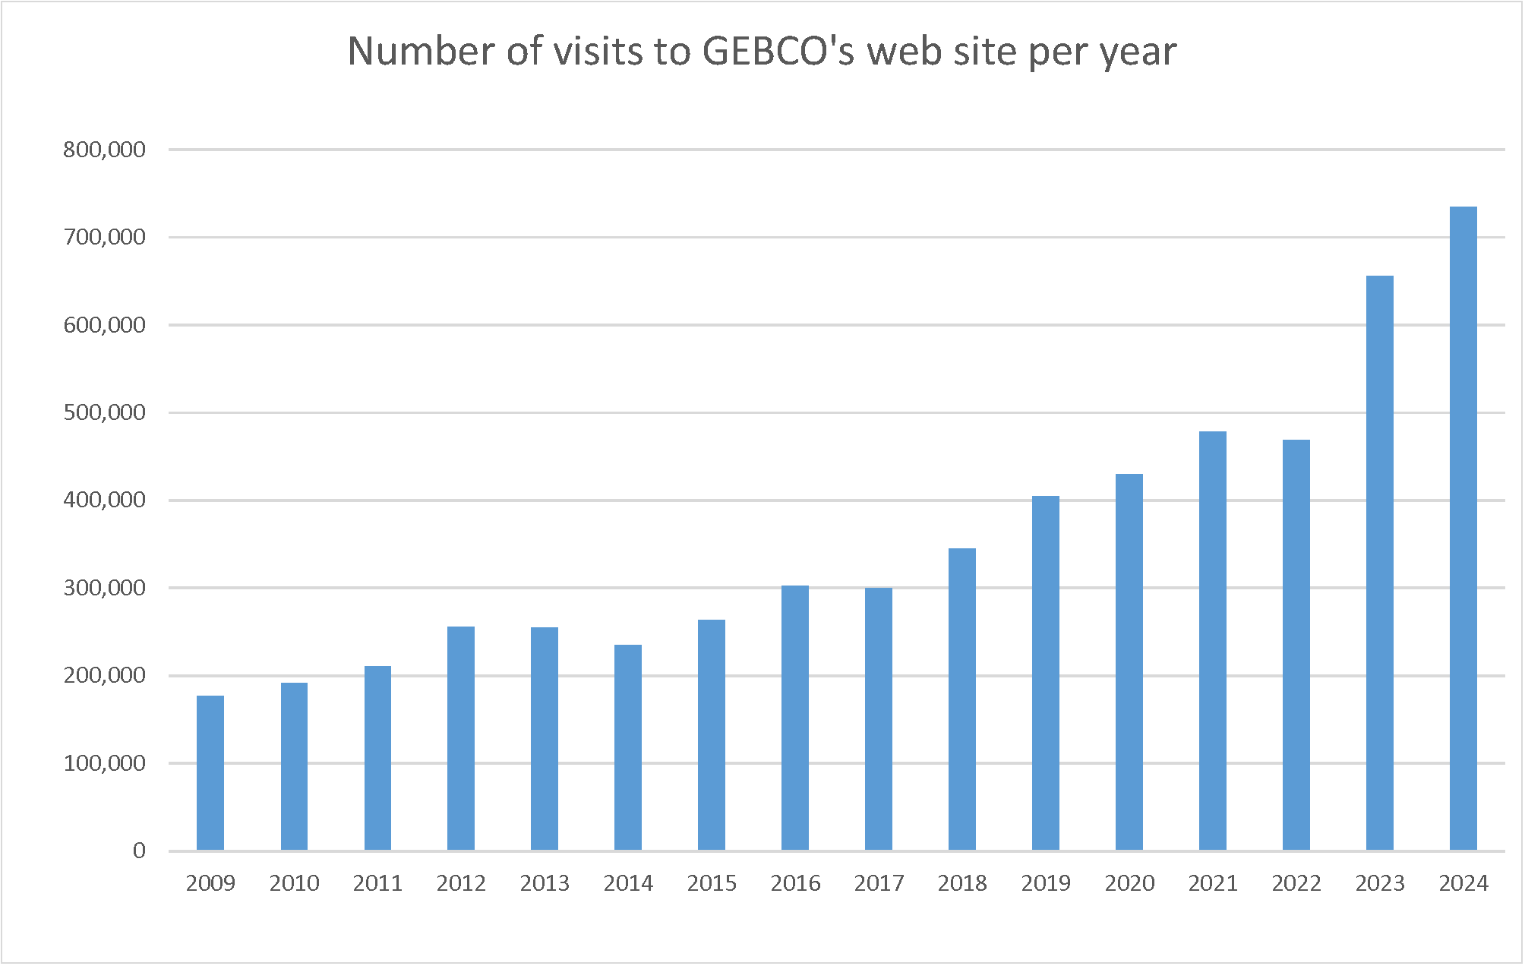
Рисунок 1. Доступ к веб-сайту ГЕБКО с 2009 г.

Доступ к батиметрическим сеткам ГЕБКО
- Наборы батиметрических данных ГЕБКО с координатной привязкой доступны для непосредственного скачивания с веб-сайта ГЕБКО (https://www.gebco.net/data-products/gridded-bathymetry-data) либо в виде файлов с глобальной сеткой, либо файлов для определяемых пользователем географических областей. В течение 2024 года было зарегистрировано более 268 000 скачиваний наборов данных ГЕБКО.
- Рисунок 2 демонстрирует количество скачиваний для каждого набора данных ГЕБКО с указанием, был ли скачан файл с глобальной сеткой или файл для определяемых пользователем подразделов глобальных сеток.
Рисунок 2. Количество скачиваний наборов данных ГЕБКО с координатной привязкой в 2024 году
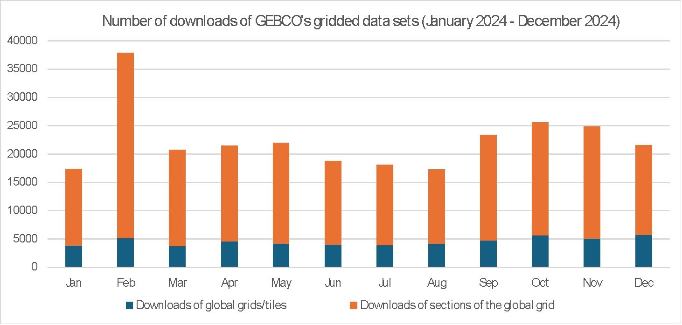

Батиметрические данные с координатной привязкой с переменным разрешением
- В настоящее время координатная сетка ГЕБКО доступна в виде глобальной сетки с интервалом в 15 угловых секунд. Однако в некоторых регионах она основана на данных с более высоким разрешением. Для удовлетворения потребностей пользователей, желающих получить доступ к батиметрическим данным с координатной привязкой с более высоким разрешением, где это возможно, была разработана тестовая сетка с переменным разрешением.
- Для предоставления доступа к данным глобальных координатных сеток ГЕБКО и новых сеток с переменным разрешением было разработано новое приложение: https://www.gebco.net/data-products/gridded-bathymetry-data/multi-res.
Веб-сервисы
- Для каждого выпуска координатной сетки ГЕБКО создается специализированный сервис веб-карт. Сервис веб-карт доступен с веб-сайта ГЕБКО (https://www.gebco.net/data-products/gebco-web-services/web-map-service). Сервис веб-кар включает в себя ряд предварительно обработанных слоев:
- Затененные изображения рельефа с окрашенными высотами
- Изображения, показывающие поверхность льда и подледный рельеф
- Сетка с идентификаторами типа с цветовой кодировкой для значения идентификатора типа
- Слой, демонстрирующий области на основе измеренных данных или предварительно сгенерированных сеток

ПРИЛОЖЕНИЕ I

Руководство ГЕБКО (2025 г.)

Руководящий комитет ГЕБКО:

Председатель – г-н Эверт Флиер (Норвегия – МГО) с января 2021 года
Заместитель председателя – вакантно с декабря 2024 года
Секретарь – г-н Сэм Харпер (МГО)

Подкомитет по названиям элементов подводного рельефа (ПКНПР):

Председатель – д-р Ясухико Охара (Япония – МГО)
Заместитель председателя – Первый адмирал д-р Наджхан Мд САИД (Малайзия – МГО)

Технический подкомитет по картированию океана (ТПККО):

Председатель – г-н Джордж Споэльстра (Нидерланды)
Заместитель председателя – г-жа Федерика Фольини (Италия)

Подкомитет по региональному подводному картированию (ПКРПК):

Председатель г-жа Эйлин Бохан (Ирландия)
Заместитель председателя – г-н Хуго Монтеро (Перу)

Подкомитет по коммуникациям, информационно-просветительской деятельности и привлечению общественности (ПКИДПО), в настоящее время неактивный:

Председатель – вакантно
Заместитель председателя – вакантно

Подкомитет по образованию и подготовке (ПКОП):

Председатель – д-р Пол Бретт (Канада)
Заместитель председателя – д-р Рошель Уигли (Южная Африка)

